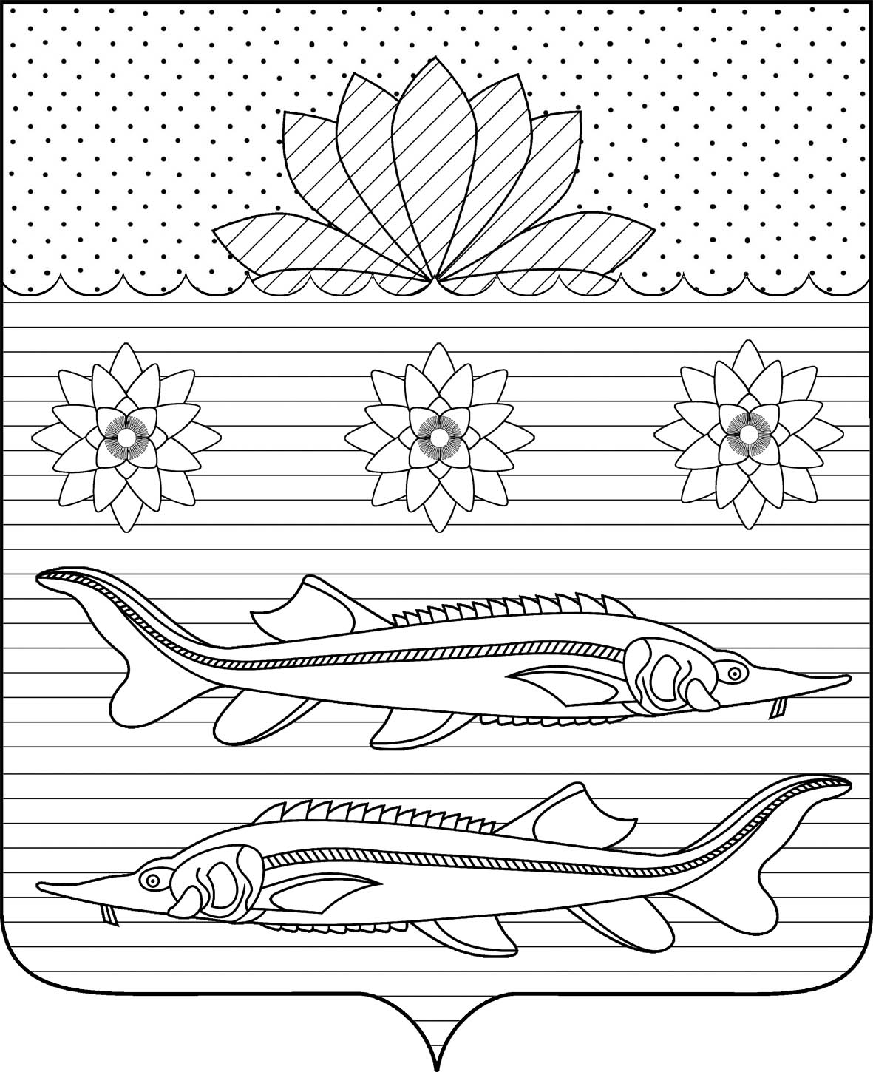

АДМИНИСТРАЦИЯ ГРИВЕНСКОГО СЕЛЬСКОГО ПОСЕЛЕНИЯ
КАЛИНИНСКОГО РАЙОНА

РАСПОРЯЖЕНИЕ

от 09.10.2020 № 74-р
станица Гривенская

Об оплате за ГСМ для заправки автотранспорта, используемого для доставки юношей 1993-2002 года рождения в ВК Тимашевского
и Калининского районов КК для прохождения медицинского освидетельствования и заседания призывной комиссии 15 октября 2020 года

В целях выполнения федеральных законов от 28 марта 1998 года № 53-ФЗ «О воинской обязанности и военной службе», от 25 июля 2002 года № 113-ФЗ «ОБ альтернативной гражданской службе», Указа Президента Российской Федерации от 1 сентября 2007 года № 1132 «Об утверждении Положения о военных комиссариатах», постановления Правительства Российской Федерации от 11 ноября 2006 года № 663 «Об утверждении Положения о призыве на военную службу граждан Российской Федерации» и в целях организованного проведения мероприятий по проведению медицинского освидетельствования и заседания призывной комиссии для юношей 1993-2002 года рождения, 15 октября 2020 года, проживающих в Гривенском сельском поселении:
1.Начальнику финансового отдела администрации Гривенского сельского поселения Калининского района Чурековой Е.В.:
1.1.Произвести оплату за ГСМ за счёт средств администрации Гривенского сельского поселения Калининского района.
1.2. Выписать лимитно-заборную карту на бензин АИ-92 в количестве 70 (семьдесят) литров для заправки автобуса КАВЗ, государственный номер Е 830 НЕ, водитель Овчаров Владимир Евгеньевич.
2. Контроль за выполнением настоящего распоряжения возложить на
сотрудника администрации Гривенского сельского поселения Калининского
района Вороную А.В..
3. Распоряжение вступает в силу со дня его подписания.
.

Глава Гривенского сельского поселения
Калининского района Л.Г.Фикс

2

ЛИСТ СОГЛАСОВАНИЯ

проекта распоряжения администрации Гривенского сельского поселения Калининского района от______________ № ________
«Об оплате за ГСМ для заправки автотранспорта, используемого в целях организованного проведения мероприятий по проведению медицинского освидетельствования и заседания призывной комиссии для юношей 1993-2002 года рождения, 15 октября 2020 года»

Проект подготовлен и внесен:
Начальник общего
отдела администрации
Гривенского сельского поселения Т.Н. Юрьева

Проект согласован:
Начальник финансового
отдела администрации
Гривенского сельского поселения Е.В.Чурекова

